Управлением Россельхознадзора по Костромской и Ивановской областям проводится мониторинг земель сельскохозяйственного назначения с отбором почвенных образцов

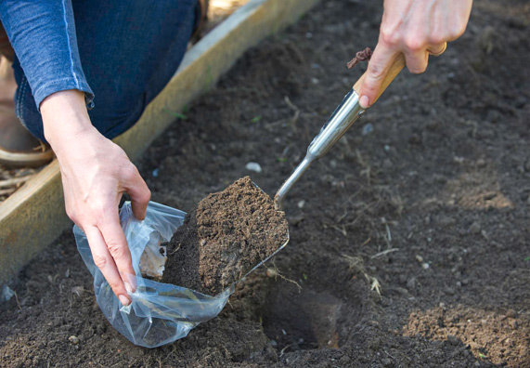
В рамках плана выполнения государственного задания, утвержденного на 2020 год, отдел земельного надзора Управления Россельхознадзора проводит обследование земель сельскохозяйственного назначения с отбором почвенных образцов на определение показателей агрохимии, состояния плодородия почв, а также на определение степени загрязненности и токсичности почвенного слоя. Отобранные образцы для проведения лабораторных исследований направляются в ФГБУ «Тверская МВЛ» и ФГБУ «Нижегородский референтный центр Россельхознадзора».
На показатели плодородия в 2020 году на территории Костромской области запланировано отобрать 575 почвенных образцов. План на текущую дату выполнен на 100%. Образцы отобраны в рамках контрольно-надзорных мероприятий в Красносельском, Костромском, Нерехтском, Галичском, Судиславском муниципальных районах области.
Значение почвы как основного средства сельскохозяйственного производства определяется ее основным свойством – плодородием. Плодородие – это способность почвы удовлетворять потребность растений во всех необходимых им условиях (элементах питания, воде, воздухе, тепле и др.) для нормального роста и развития.
На показатели загрязненности и токсичности почвенного слоя на 2020 год запланировано к отбору 134 образца для определения содержания тяжелых металлов, нитратов, бенз(а)пирена, нефтепродуктов, микробиологических показателей. План на текущую дату выполнен на 95%. Образцы отобраны на земельных участках сельскохозяйственного назначения, на которых выявлено несанкционированное размещение отходов производства и потребления, твердо-коммунальных отходов в Сусанинском, Нерехтском, Островском, Костромском, Судиславском, Антроповском, Галичском, Красносельском муниципальных районах региона.
По результатам проведенных исследований из аккредитованных лабораторий в адрес Управления поступило 34 Протокола испытаний, согласно которых в 34 почвенных образцах выявлено превышение предельно-допустимой концентрации цинка, меди, нитратов, энтерококков, бактерий групп кишечной палочки, бенз(а)пирена. Почвенные образцы, в которых выявлено превышение предельно-допустимой концентрации указанных веществ отобраны на территориях Костромского, Сусанинского, Нерехтского муниципальных районов Костромской области.
Почва является индикатором общей техногенной обстановки. Загрязнения поступают в почву с атмосферными осадками, поверхностными отходами, при превышении нормы внесения удобрений, в результате неправильного размещения отходов производства и потребления, ТКО.
Высокая концентрация в почве цинка становится причиной замедления роста и ухудшения плодоношения растений, что приводит в конечном итоге к резкому уменьшению урожайности.
Нитраты при малой дозе полностью усваиваются растениями и никакой опасности для человека и природы не представляют. При большой дозе часть нитратов расходуется на рост зеленой массы растений, а оставшаяся часть с дождевыми и грунтовыми водами попадает в водоемы, растения, что в дальнейшем пагубно влияет на здоровье человека и животных.
Бензапирен является опаснейший канцерогеном. В почву поступает от автомобильных выхлопов, выбросов с крупных заводов, а также является продуктом горения. Накопливаясь в почве, легко переходит в растения и попав в организм человека может вызвать раковые опухоли.
По результатам лабораторных исследований, лица, допустившие загрязнение почвы опасными веществами, привлечены к административной ответственности по ч. 2 ст. 8.6 КоАП РФ – порча почвы в результате неправильного обращения с отходами производства с назначением наказания в виде административного штрафа. Нарушителям выданы обязательные к исполнению предписания.
Кроме того, информация по превышениям предельно-допустимой концентрации опасных веществ в почве направлена Управлением в Костромскую межрайонную природоохранную прокуратуру, прокуратуры районов, на территории которых выявлены превышения.

